APORTES PARA FISCALES A LA NOMINA
Los aportes parafiscales son pagos o contribuciones obligatorias impuestas por la ley y que están a cargo de los empleadores, estos se determinan al diligenciar la nómina después de haber calculado el total devengado y el neto pagado a los trabajadores, estos aportes son:
- I.C.B.F (Instituto Colombiano de Bienestar Familiar) Este instituto tiene como objetivo propender por el bienestar de los niños de bajos recursos y de la familia en general. El aporte que deben hacer las empresas es del 3% de la suma de los salarios de los trabajadores que ganen salarios iguales o superiores a 10 mínimos legales mensuales vigentes.

Ejemplo: En la nómina que estamos diligenciando solo hay un empleado que cumple con ese requisito por lo tanto tomamos su salario $ 9.346.000 x 3% = 280.380 (aporte al I.C.B.F)

- SENA (Servicio Nacional de Aprendizaje), El SENA tiene como función capacitar a los Colombianos, para que adquieran el conocimiento y la destreza necesaria para que tenga una adecuada inserción en el campo laboral. El aporte que deben hacer las empresas es del 2% de la suma de los salarios de los trabajadores que ganen salarios iguales o superiores a 10 mínimos legales mensuales vigentes.

Ejemplo: En la nómina que estamos diligenciando solo hay un empleado que cumple con ese requisito por lo tanto tomamos su salario $ 9.346.000 x 2% = 186.920 (aporte al SENA)

- CAJAS DE COMPENSACIÓN FAMILIAR: Las cajas de compensación se encargan de administrar los recursos que pagan las empresas y que tienen como objetivo dar un subsidio a los hijos del trabajador bajo ciertos requisitos y a su familia otros beneficios en salud y recreación.
Todas las empresas deben aportar mensualmente el 4% del salario devengado por los trabajadores pero sin tener en cuenta el auxilio de transportes.

Ejemplo: En la nómina que estamos diligenciando la suma del total devengado por lo empleados es de 31.439.328 – 514,270 =30.925.058 x 4% = 1.237.002 (Aporte a la caja de compensación familiar)

- APORTES PARA SALUD: Los aportes mensuales en el régimen contributivo para salud equivalen al 12,5% del ingreso base de cotización del trabajador y al empleador le corresponde el 8,5% de este valor.
Terminada la liquidación de la nómina el empleador deberá sumar el salario devengado por sus trabajadores, restarle el auxilio de transporte que se pagó y a este valor sacarle el 8,5%

Ejemplo: En la nómina que estamos diligenciando la suma del total devengado por lo empleados es de 31.439.328 – 514,270 =30.925.058 x 8,5% = 2.628.630 (Aporte al sistema de salud).

- APORTES PARA PENSION: Los aportes mensuales en el régimen de pensiones equivalen al 16% del ingreso base de cotización del trabajador y al empleador le corresponde el 12% de este valor.
Terminada la liquidación de la nómina el empleador deberá sumar el salario devengado por sus trabajadores, restarle el auxilio de transporte que se pagó y a este valor sacarle el 12%

Ejemplo: En la nómina que estamos diligenciando la suma del total devengado por lo empleados es de 31.439.328 – 514,270 =30.925.058 x 12% = 3.711.007 (Aporte al sistema de pensiones).

- A.R.L (Administradoras de Riesgos Laborales), Fueron creadas para atender los riesgos a que se ve sometido el trabajador en el ejercicio de su trabajo. Existen diferentes tarifas y se toma de acuerdo al riesgo que tenga el empleado como se ve en la siguiente ilustración.
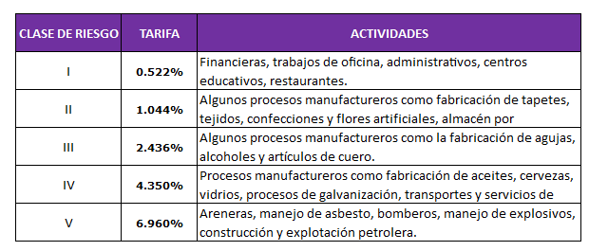

Para ello se tiene en cuenta el salario devengado por el empleado sin incluir el auxilio de transporte.

Ejemplo: En la nómina que estamos diligenciando la suma del total devengado por lo empleados es de 31.439.328 – 514,270 =30.925.058 x 0,522% = 161.429 Nosotros usaremos la tarifa más baja (Aporte a la A.R.L).

APROPIACIONES A LA NOMINA
Las apropiaciones son ciertas sumas de dinero que el empleador de apropiar, provisionar o reservar cada mes para atender una serie de obligaciones legales que tiene con sus empleados bajo ciertos requisitos y en ciertas fechas llamadas PRESTACIONES SOCIALES. Estas son:
- Auxilio de cesantías: Los trabajadores tienen derecho a un mes de salario por año deservicio y proporcionalmente por fracción de año por concepto de cesantías. El empleador deberá hacer una provisión del 8,33% del total devengado por todos los empleados cada mes.

Ejemplo: En la nómina que estamos diligenciando la suma del total devengado por lo empleados es de 31.439.328 x 8.33% = 2.618.896 (Valor a provisionar para cesantías).

- Intereses sobre la cesantía: Los trabajadores tienen derecho al pago de unos interés sobre las cesantías equivalente al 12% anual, por lo tanto se deberá hacer una provisión del 1% cada mes sobre el valor de las cesantías calculadas

